# Kubernetes(K8s)

**一、Kubernetes**

## 1、borg系统

Borg. Google的Borg系统运行几十万个以上的任务，来自几千个不同的应用，跨多个集群，每个集群

（cell）有上万个机器。它通过管理控制、高效的任务包装、超售、和进程级别性能隔离实现了高利用 率。它支持高可用性应用程序与运行时功能，最大限度地减少故障恢复时间，减少相关故障概率的调度 策略。以下就是Borg的系统架构图。其中Scheduler负责任务的调度。

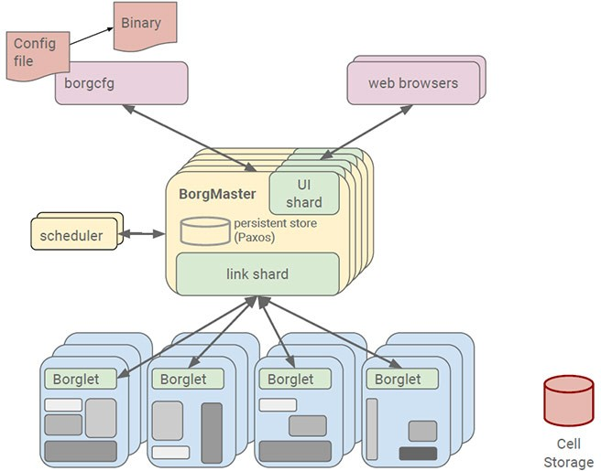

## 2、k8s基本介绍

就在Docker容器技术被炒得热火朝天之时，大家发现，如果想要将Docker应用于具体的业务实现，是 存在困难的——编排、管理和调度等各个方面，都不容易。于是，人们迫切需要一套管理系统，对Docker及容器进行更高级更灵活的管理。就在这个时候，K8S出现了。

***\*K8S***\*，就是基于容器的集群管理平台，它的全称，是kubernetes**

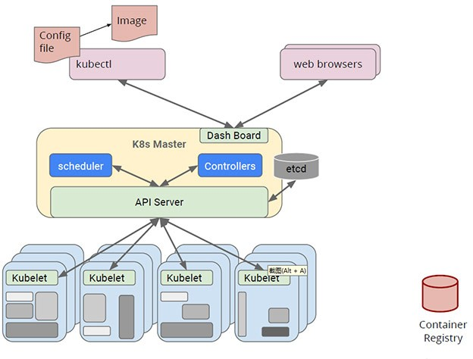

## 3、k8s主要功能

Kubernetes是docker容器用来编排和管理的工具，它是基于Docker构建一个容器的调度服务，提供资 源调度、均衡容灾、服务注册、动态扩缩容等功能套件。Kubernetes提供应用部署、维护、 扩展机制等功能，利用Kubernetes能方便地管理跨机器运行容器化的应用，其主要功能如下：

数据卷: Pod中容器之间共享数据，可以使用数据卷。

应用程序健康检查: 容器内服务可能进程堵塞无法处理请求，可以设置监控检查策略保证应用健壮性。

复制应用程序实例: 控制器维护着Pod副本数量，保证一个Pod或一组同类的Pod数量始终可用。弹性伸缩: 根据设定的指标（CPU利用率）自动缩放Pod副本数。

服务发现: 使用环境变量或DNS服务插件保证容器中程序发现Pod入口访问地址。

负载均衡: 一组Pod副本分配一个私有的集群IP地址，负载均衡转发请求到后端容器。在集群内部其他Pod可通过这个ClusterIP访问应用。

滚动更新: 更新服务不中断，一次更新一个Pod，而不是同时删除整个服务。服务编排: 通过文件描述部署服务，使得应用程序部署变得更高效。

资源监控: Node节点组件集成cAdvisor资源收集工具，可通过Heapster汇总整个集群节点资源数据，然后存储到InﬂuxDB时序数据库，再由Grafana展示。

提供认证和授权: 支持属性访问控制（ABAC）、角色访问控制（RBAC）认证授权策略。

## 4、k8s集群架构

这个集群主要包括两个部分：

#### 一个Master节点（主节点） 一群Node节点（计算节点）

一看就明白：Master节点主要还是负责管理和控制。Node节点是工作负载节点，里面是具体的容器。

#### 1） Master节点

Master节点包括API Server、Scheduler

、Controller manager

、etcd。

API Server 是整个系统的对外接口，供客户端和其它组件调用，相当于“营业厅”。Scheduler负责对集群内部的资 源进行调度，相当于“调度室”。Controller manager负责管理控制器，相当于“大总管”。

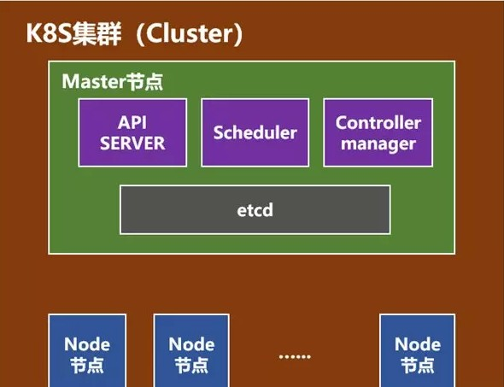

#### 2）node节点

Node节点包括Docker、kubelet、kube-proxy、Fluentd、kube-dns（可选），还有就是**Pod**

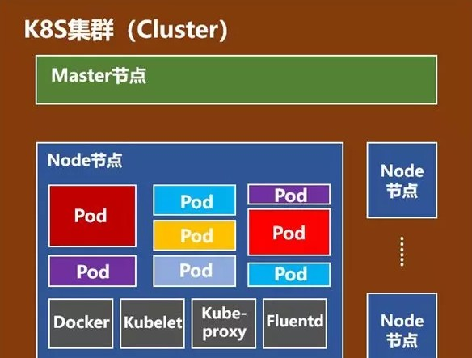

## 5、k8s master

### 、api server

Kubernetes API Server: Kubernetes API，集群的统一入口，各组件协调者，以HTTP API提供接口服务，所有对象资源的增删改查和监听操作都 交给APIServer处理后再提交给Etcd存储。

### 、 ManagerController 5.3、etcd

etcd 是一个分布式的、可靠的 key-value 存储系统，它用于存储分布式系统中的关键数据，这个定义非常重要。

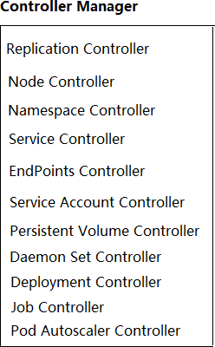

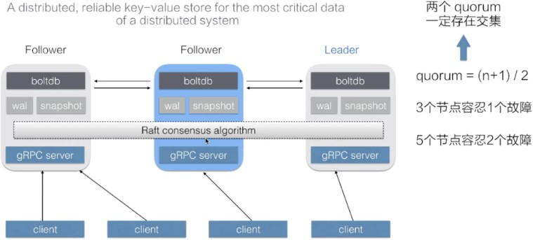

etcd是一个第三方服务，分布式键值存储系统。用于保持集群状态，比如Pod、Service等对象信息

etcd是一个高可用的分布式键值(key-value)数据库。etcd内部采用raft协议作为一致性算法，etcd基于Go语言实现。Etcd是Kubernetes集群中的一个十分重要的组件，用于保存集群所有的网络配置和对象 的状态信息。整个kubernetes系统中一共有两个服务需要用到etcd用来协同和存储配置，分别是：

1）网络插件ﬂannel、对于其它网络插件也需要用到etcd存储网络的配置信息2）kubernetes本身，包括各种对象的状态和元信息配置

### 5.4、scheduler

根据调度算法为新创建的Pod选择一个Node节点。 scheduler在整个系统中承担了承上启下的重要功能，承上是指它负责接收controller manager创建新的Pod，为其安排一个落脚的目标Node，启下是指安置工作完成后，目标Node上的kubelet服务进程接管后继工作。

也就是说scheduler的作用是通过调度算法为待调度Pod列表上的每一个Pod从Node列表中选择一个最 合适的Node。

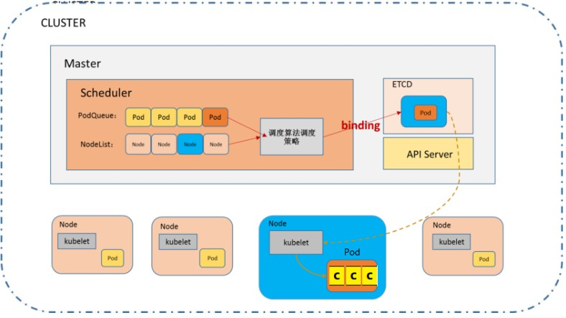

## 6、k8s node

### 、kubelet

【kubelet负责管理[pods](https://www.kubernetes.org.cn/kubernetes-pod)和它们上面的容器，images镜像、volumes、etc】

kubelet是Master在Node节点上的Agent，每个节点都会启动 kubelet进程，用来处理 Master 节点下发到本节点的任务，管理本机运行容器的生命周期，比如创建容器、Pod挂载数据卷、 下载secret、获取容器和节点状态等工作。kubelet将每个Pod转换成一组容器。

1、kubelet 默认监听四个端口，分别为 10250 、10255、10248、4194

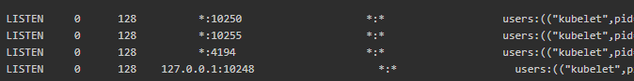

10250（kubelet API）：kubelet server 与 apiserver 通信的端口，定期请求 apiserver 获取自己所应当处理的任务，通过该端口可以访问获取 node 资源以及状态。

10248（健康检查端口）：通过访问该端口可以判断 kubelet 是否正常工作, 通过 kubelet 的启动参数 --healthz-port 和 --healthz-bind-address 来指定监听的地址和端口。

4194（cAdvisor 监听）：kublet 通过该端口可以获取到该节点的环境信息以及 node 上运行的容器状态等内容，访问 http://localhost:4194 可以看到 cAdvisor 的管理界面,通过 kubelet 的启动参

数 可以指定启动的端口。

--cadvisor-port

10255 （readonly API）：提供了 pod 和 node 的信息，接口以只读形式暴露出去，访问该端口不需要认证和鉴权。

### 、kube-proxy

在Node节点上实现Pod网络代理，维护网络规则和四层负载均衡工作，kube-proxy 本质上,类似一个反向代理. 我们可以把每个节点上运行的 kube-proxy 看作 service 的透明代理兼LB.

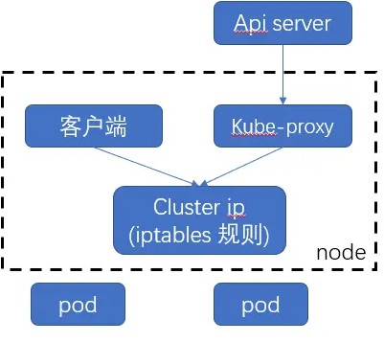

kube-proxy 监听 apiserver 中service 与Endpoint 的信息, 配置iptables 规则,请求通过iptables 直接转发给 pod

### 、docker

运行容器的引擎。

### 、pod

Pod是最小部署单元，一个Pod有一个或多个容器组成，Pod中容器共享存储和网络，在同一台Docker

主机上运行

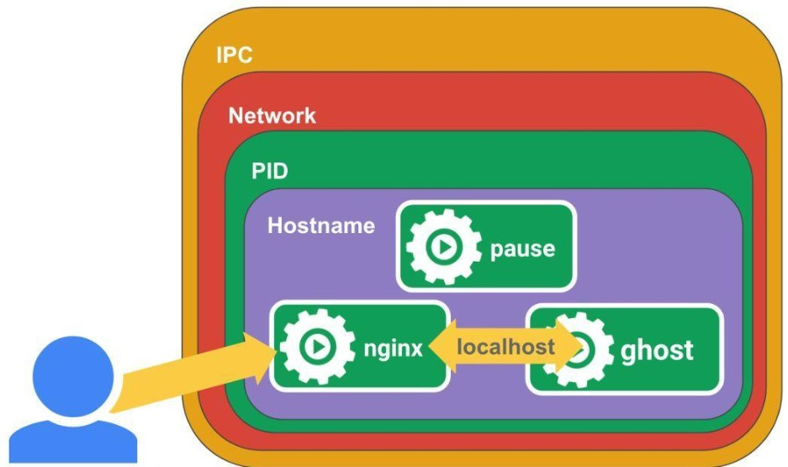1）pod基本结构

#### Pause的作用：

我们看下在node节点上都会起很多pause容器，和pod是一一对应的。

每个Pod里运行着一个特殊的被称之为Pause的容器，其他容器则为业务容器，这些业务容器共享Pause容器的网络栈和Volume挂载卷，因此他们之间通信和数据交换更为高效，在设计时我们可以充 分利用这一特性将一组密切相关的服务进程放入同一个Pod中。同一个Pod里的容器之间仅需通过localhost就能互相通信。

#### kubernetes中的pause容器主要为每个业务容器提供以下功能：

PID 命名空间：Pod中的不同应用程序可以看到其他应用程序的进程ID 网络命名空间：Pod中的多个容器能够访问同一个IP和端口范围

IPC命名空间：Pod中的多个容器能够使用SystemV IPC或POSIX消息队列进行通信

UTS命名空间：Pod中的多个容器共享一个主机名； Volumes（共享存储卷）：Pod中的各个容器可以访问在Pod级别定义的Volumes

## 7、 Other组件

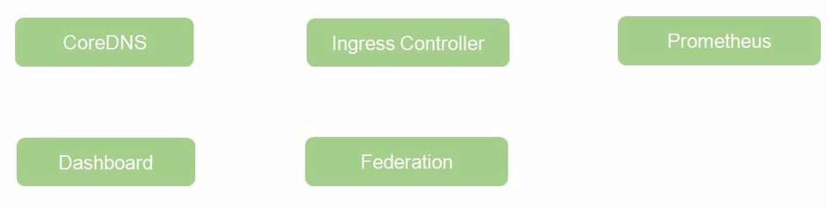

CoreDNS：可以为集群中的SVC创建一个域名IP的对应关系解析DasHBoard：给 K8S 集群提供一个 B/S 结构访问体系

Ingress Controller：官方只能实现四层代理，INGRESS 可以实现七层代理Federation：提供一个可以跨集群中心多K8S统一管理功能Prometheus：提供K8S集群的监控能力

ELK：提供 K8S 集群日志统一分析介入平台

# 二、核心组件原理

## 1、RC[控制器]

ReplicationController

用来确保容器应用的副本数始终保持在用户定义的副本数，即如果有容器异常退出，会自动创建新的

Pod来替代，而如果异常多出的容器也会自动回收。

在新版本的 Kubernetes 中建议使用ReplicaSet 来取代ReplicationController

## 2、RS[控制器]

ReplicaSet

ReplicaSet跟ReplicationController没有本质的不同，只是名字不一样，并且ReplicaSet支持集合式的selector

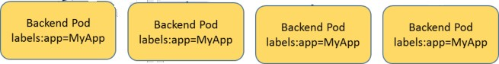

虽然ReplicaSet可以独立使用，但一般还是建议使用Deployment来自动管理ReplicaSet,这样就无需担 心跟其他机制的不兼容问题（比如 ReplicaSet 不支持 rolling-update 但 Deployment支持）

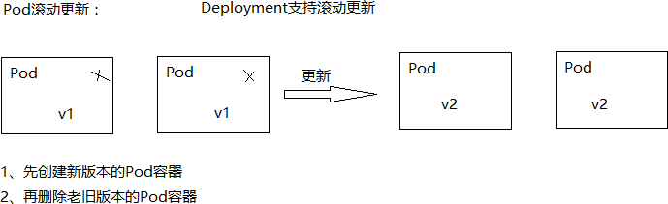

## 3、Deployment

Deployment为Pod和ReplicaSet 提供了一个 声明式定义方法，用来替代以前的 ReplicationController

来方便的管理应用。

典型的应用场景：

1. 、定义Deployment 来创建 Pod 和 ReplicaSet
2. 、滚动升级和回滚应用
3. 、扩容和索容
4. 、暂停和继续 Deployment

Deployment不仅仅可以滚动更新，而且可以进行回滚，如果发现升级到V2版本后，发现服务不可用， 可以回滚到V1版本。

## 4、HPA

HPA(HorizontalPodAutoScale)

Horizontal Pod Autoscaling 仅适用于 Deployment 和 ReplicaSet,在V1版本中仅支持根据Pod的CPU利用率扩容，在vlalpha版本中，支持根据内存和用户自定义的metric扩缩容

## 5、StatefullSet

StatefullSet 是为了解决有状态服务的问题（对应Deployments 和 ReplicaSets 是为无状态服务而设计），其应用场景包括：

1. 稳定的持久化存储，即Pod重新调度后还是能访问的相同持久化数据，基于PVC来实现
2. 稳定的网络标志，及Pod重新调度后其 PodName 和 HostName 不变，基于Headlesss Service（即没有 Cluster IP 的 Service）来实现。
3. 有序部署，有序扩展，即Pod是有顺序的，在部署或者扩展的时候要依据定义的顺序依次进行

（即从 0 到 N-1,在下一个Pod运行之前所有之前的Pod必须都是Running 和 Ready 状态），基于 init containers 来实现。

1. 有序收缩，有序删除（即从N-1 到 0）

## 6、DaemonSet

DaemonSet确保全部（或者一些 [ node打上污点（可以想象成一个标签）,pod如果不定义容忍这个污点，那么pod就不会被调度器分配到这个node ]）

Node上运行一个Pod的副本。当有Node加入集群时，也会为他们新增一个Pod。当有Node从集群移除 时，这些Pod也会被回收。删除DaemonSet将会删除他创建的所有Pod,使用DaemonSet 的一些典型用法：

1. 运行集群存储daemon,例如在每个Node上运行glustered,ceph
2. 在每个Node上运行日志收集Daemon,例如：ﬂuentd、logstash.
3. 在每个Node上运行监控Daemon,例如：Prometheus Node Exporter

Job 负责批处理任务，即仅执行一次的任务，它保证批处理任务的一个或多个Pod成功结束

Cron Job管理基于时间Job,即：

在给定时间点只运行一次周期性地在给定时间点运行

## 7、Volume

数据卷，共享Pod中容器使用的数据。

## 8、Label

标签用于区分对象（比如Pod、Service），键/值对存在；每个对象可以有多个标签，通过标签关联对象。

Kubernetes中任意API对象都是通过Label进行标识，Label的实质是一系列的Key/Value键值对，其中key于value由用户自己指定。

Label可以附加在各种资源对象上，如Node、Pod、Service、RC等，一个资源对象可以定义任意数量 的Label，同一个Label也可以被添加到任意数量的资源对象上去。

Label是Replication Controller和Service运行的基础，二者通过Label来进行关联Node上运行的Pod。

我们可以通过给指定的资源对象捆绑一个或者多个不同的Label来实现多维度的资源分组管理功能，以 便于灵活、方便的进行资源分配、调度、配置等管理工作。 一些常用的Label如下：

版本标签："release":"stable","release":"canary"......

环境标签："environment":"dev","environment":"qa","environment":"production" 架构标签："tier":"frontend","tier":"backend","tier":"middleware"

分区标签："partition":"customerA","partition":"customerB" 质量管控标签："track":"daily","track":"weekly"

Label相当于我们熟悉的标签，给某个资源对象定义一个Label就相当于给它大了一个标签，随后可以通 过Label Selector（标签选择器）查询和筛选拥有某些Label的资源对象，Kubernetes通过这种方式实现了类似SQL的简单又通用的对象查询机制。

Label Selector在Kubernetes中重要使用场景如下: **->** kube-Controller进程通过资源对象RC上定义Label Selector来筛选要监控的Pod副本的数量，从而实现副本数量始终符合预期设定的全自动控制流程; **->** kube-proxy进程通过Service的Label Selector来选择对应的Pod，自动建立起每个Service岛对应Pod的请求转发路由表，从而实现Service的智能负载均衡; **->** 通过对某些Node定义特定的Label，并且在Pod定义文件中使用Nodeselector这种标签调度策略，kuber-scheduler进程可以实现Pod”定向调度 “的特性;

# 三、服务发现

## 1、service

### 、什么是Service

Service是一个抽象的概念。它通过一个虚拟的IP的形式(VIPs)，映射出来指定的端口，通过代理客户端 发来的请求转发到后端一组Pods中的一台（也就是endpoint）

Service定义了Pod逻辑集合和访问该集合的策略，是真实服务的抽象。Service提供了统一的服务访问 入口以及服务代理和发现机制，关联多个相同Label的Pod，用户不需要了解后台Pod是如何运行。 外部系统访问Service的问题: **->** 首先需要弄明白Kubernetes的三种IP这个问题 **-** Node IP：Node节点的IP地址 **-** Pod IP： Pod的IP地址 **-** Cluster IP：Service的IP地址

**->** 首先,Node IP是Kubernetes集群中节点的物理网卡IP地址，所有属于这个网络的服务器之间都能通 过这个网络直接通信。这也表明Kubernetes集群之外的节点访问Kubernetes集群之内的某个节点或者TCP/IP服务的时候，必须通过Node IP进行通信

**->** 其次，Pod IP是每个Pod的IP地址，他是Docker Engine根据docker0网桥的IP地址段进行分配的，通常是一个虚拟的二层网络。

最后Cluster IP是一个虚拟的IP，但更像是一个伪造的IP网络，原因有以下几点: **->** Cluster IP仅仅作用于Kubernetes Service这个对象，并由Kubernetes管理和分配P地址 **->** Cluster IP无法被ping，他没有一个“实体网络对象”来响应 **->** Cluster IP只能结合Service Port组成一个具体的通信端口，单独的Cluster IP不具备通信的基础，并且他们属于Kubernetes集群这样一个封闭的空间。 **->** Kubernetes集群之内，Node IP网、Pod IP网于Cluster IP网之间的通信，采用的是Kubernetes自己设计的一种编程方式的特殊路由规则。

* 1. **、service原理**

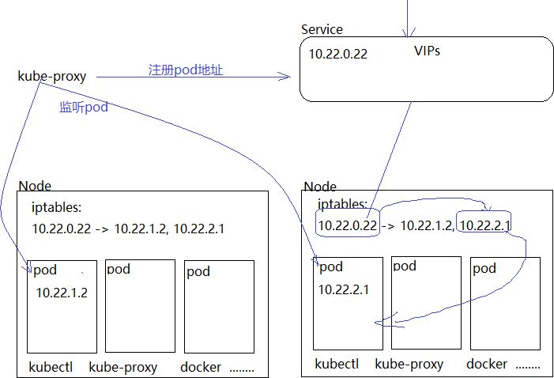

## 2、IPTables

Iptables模式为Services的默认代理模式。在iptables 代理模式中，kube-proxy不在作为反向代理的在VIPs 和backend Pods之间进行负载均衡的分发。这个工作放给工作在四层的iptables来实现。iptables 和netﬁlter紧密集成，密切合作，都在kernelspace 就实现了包的转发。

在这个模式下，kube-proxy 主要有这么几步来实现实现报文转发：

通过watching kubernetes集群 cluster API， 获取新建、删除Services或者Endpoint Pod指令。kube-proxy 在node上设置iptables规则，当有请求转发到Services的 ClusterIP上后，会立即被捕获，并重定向此Services对应的一个backend的Pod。

kube-proxy会在node上为每一个Services对应的Pod设置iptables 规则，选择Pod默认算法是随机策略。

在iptables模式中，kube-proxy把流量转发和负载均衡的策略完全委托给iptables/netﬁter 来做，这些转发操作都是在kernelspace 来实现，比userspace 快很多。

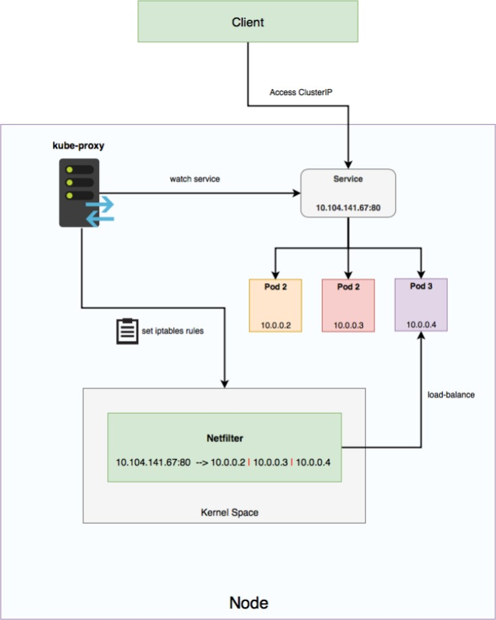

在iptables 中kube-proxy 只做好watching API 同步最新的数据信息这个角色。路由规则信息和转发都放在了kernelspace 的iptables 和netﬁter 来做了。但是，这个这个模式不如userspace模式的一点是， 在usersapce模式下，kube-proxy做了负载均衡，如果选择的backend 一台Pod没有想要，kube-proxy 可以重试，在iptables模式下，就是一条条路由规则，要转发的backend Pod 没有响应，且没有被K8S 摘除，可能会导致转发到此Pod请求超时，需要配合K8S探针一起使用。

### 、负载均衡的方式

在Linux中使用iptables完成tcp的负载均衡有两种模式：随机、轮询

The statistic module support two different modes:

random:(随机)

the rule is skipped based on a probability nth:（轮询）

the rule is skipped based on a round robin algorithm

### 、随机方式

下面以一个example说明iptables两种LB方式的具体实现：

系统中提供3个servers，下面我们通过配置iptables使流量均衡访问这3台server。

# 随机：(Random balancing)

iptables -A PREROUTING -t nat -p tcp -d 192.168.1.1 --dport 27017 -m statistic -

-mode random --probability 0.33 -j DNAT --to-destination 10.0.0.2:1234 iptables -A PREROUTING -t nat -p tcp -d 192.168.1.1 --dport 27017 -m statistic -

-mode random --probability 0.5 -j DNAT --to-destination 10.0.0.3:1234

iptables -A PREROUTING -t nat -p tcp -d 192.168.1.1 --dport 27017 -j DNAT --to- destination 10.0.0.4:1234

#### rules说明：

第一条规则中，指定--probability 0.33 ，则说明该规则有33%的概率会命中，

第二条规则也有33%的概率命中，因为规则中指定 --probability 0.5。 则命中的概率为：50% * （1 - 33%）=0.33

第三条规则中，没有指定 --probability 参数，因此意味着当匹配走到第三条规则时，则一定命中，此时走到第三条规则的概率为：1 - 0.33 -0.33 ≈ 0.33。

由上可见，三条规则命中的几率一样的。此外，如果我们想修改三条规则的命中率，可以通过 -- probability 参数调整。

假设有n个server，则可以设定n条rule将流量均分到n个server上，其中 --probability 参数的值可通过以下公式计算得到：

其中 i 代表规则的序号（第一条规则的序号为1）

n 代表规则/server的总数

p 代表第 i 条规则中 --probability 的参数值

p=1/(n−i+1)

注意：因为iptables中，规则是按顺序匹配的，由上至下依次匹配，因此设计iptables规则时，要严格 对规则进行排序。因此上述三条规则的顺序也不可以调换，不然就无法实现LB均分了。

### 、轮询方式

轮询算法中有两个参数：

n： 指每 n 个包

p：指第 p 个包

在规则中 n 和 p 代表着： 从第 p 个包开始，每 n 个包执行该规则。这样可能有点绕口，直接看栗子吧：

还是上面的例子，有3个server，3个server轮询处理流量包，则规则配置如下：

#every：每n个包匹配一次规则#packet：从第p个包开始

iptables -A PREROUTING -t nat -p tcp -d 192.168.1.1 --dport 27017 -m statistic -

-mode nth --every 3 --packet 0 -j DNAT --to-destination 10.0.0.2:1234

iptables -A PREROUTING -t nat -p tcp -d 192.168.1.1 --dport 27017 -m statistic -

-mode nth --every 2 --packet 0 -j DNAT --to-destination 10.0.0.3:1234 iptables -A PREROUTING -t nat -p tcp -d 192.168.1.1 --dport 27017 -j DNAT --to- destination 10.0.0.4:1234

## 3、IPVS

### 、什么是IPVS

IPVS（IP虚拟服务器）实现传输层负载平衡，通常称为第4层LAN交换，是Linux内核的一部分。

IPVS在主机上运行，在真实服务器集群前充当负载均衡器。 IPVS可以将对基于TCP和UDP的服务的请求定向到真实服务器，并使真实服务器的服务在单个IP地址上显示为虚拟服务。

### 、IPVS vs. IPTABLES

IPVS模式在Kubernetes v1.8中引入，并在v1.9中进入了beta。 IPTABLES模式在v1.1中添加，并成为自v1.2以来的默认操作模式。 IPVS和IPTABLES都基于netﬁlter。 IPVS模式和IPTABLES模式之间的差异如下：

IPVS为大型集群提供了更好的可扩展性和性能。

IPVS支持比iptables更复杂的负载平衡算法（最小负载，最少连接，位置，加权等）。IPVS支持服务器健康检查和连接重试等。

我们都知道，在Linux 中iptables设计是用于防火墙服务的，对于比较少规则的来说，没有太多的性能影响。但是对于，一个K8S集群来说，会有上千个Services服务，当然也会转发到Pods，每个都是一条iptables规则，对集群来说，每个node上会有大量的iptables规则，简直是噩梦。

同样IPVS可以解决可能也会遇见这样大规模的网络转发需求，但是IPVS用hash tabels来存储网络转发规则，比iptables 在这上面更有优势，而且它主要工作在kernelspace，减少了上下文切换带来的开 销。

### 、IPVS负载步骤

kube-proxy和IPVS在配置网络转发中，有这么几步：

通过watching kubernetes集群 cluster API， 获取新建、删除Services或者Endpoint Pod指令， 有新的Service建立，kube-proxy回调网络接口，构建IPVS规则。

同时，kube-proxy会定期同步 Services和backend Pods的转发规则，确保失效的转发能被更新修复。

有请求转发到后端的集群时，IPVS的负载均衡直接转发到backend Pod。

### 、IPVS负载算法

IPVS支持的负载均衡算法有这么几种：

rr: 轮询

lc: 最小连接数dh: 目的地址hash sh: 源地址hash

sed: 最短期望延迟

nq: 无须队列等待

在node上通过 “–ipvs-scheduler”参数，指定kube-proxy的启动算法。